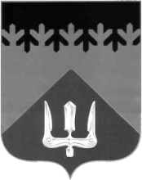

СОВЕТ ДЕПУТАТОВ

ВОЛХОВСКОГО МУНИЦИПАЛЬНОГО РАЙОНА

ЛЕНИНГРАДСКОЙ ОБЛАСТИ

РЕШЕНИЕ

от 24 марта 2022 года № 14

Об установлении размера должностного оклада председателя Контрольно-счетного органа Волховского муниципального района Ленинградской области

В целях регулирования вопросов оплаты труда лица, замещающего муниципальную должность, Совет депутатов Волховского муниципального района Ленинградской области

решил:

1. Установить с 27 апреля 2022 года должностной оклад председателя Контрольно-счетного органа Волховского муниципального района Ленинградской области в размере 39781рублей.

2. Настоящее решение вступает в силу со дня его принятия.

3. Контроль за исполнением настоящего решения возложить на постоянные депутатские комиссии по бюджету и налогам, по вопросам местного самоуправления, законности, правопорядка и депутатской этики.

Глава
Волховского муниципального района
Ленинградской области Налетов А.А.

